Tarea de DDL y DML

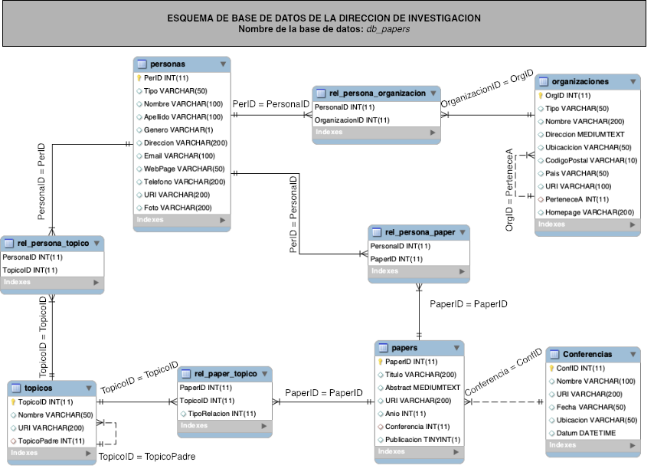

**Nota: Algunos de los datos solicitados no existen, usted con sentencias de DML (insert) debe agregar los datos necesarios para que las consultas pedidas arrojen resultados**

Utilice el esquema de base de datos ***iswc*** y escriba los queries necesarios que permitan:

1. Encuentre los 2 tópicos que posean la menor cantidad de papers de los que se tiene registro. Indique nombre y número de papers.
2. Muestre nombre, apellido, e-mail y telefono de los investigadores(personas) de FIEC(organización) que han participado en más de 10 papers entre 2017 y 2018.
3. Encuentre los papers que hayan sido presentados en las ediciones 2015-2018 de la conferencia "Computer Vision and Pattern Recognition" relacionados con los tópicos "Machine Learning" y "Scene Understanding".
4. Elabore el ranking de las 10 universidades (tipo de organización) con respecto al número de papers relacionados con el tópico "Database Systems" que han presentado en conferencias durante 2018. Note que los investigadores pertenecen a las facultades y éstas a su vez a las universidades.
5. Encuentre los papers que se relacionen con los tópicos "Biomedical Image Analysis" y "Analyzing Humans in Images" presentados en las conferencias "ICCV" y "CVPR" en 2018. Indique Título, abstract y año del paper.